Написание диаманты на уроках английского языка.
Стогниева Ольга Николаевна
Национальный исследовательский университет «Высшая школа экономики», старший преподаватель кафедры для экономических и математических дисциплин, к.п.н.
служебный адрес: г. Москва, ул. Шаболовка, д. 26, стр. 3
домашний адрес: г. Москва, Звездный бульвар, д. 22 к. 2 кв. 32
телефон: 89254147482
email: 2507794@mail.ru
Аннотация статьи на русском языке
Данная статья рассматривает технологию написания диаманты – непоэтической стихотворной формы, как средство развития критического мышления и воображения учащихся на уроках английского языка. В статье описывается структура, правила написания и виды диаманты, предлагаются алгоритмы работы и опоры, которые помогут учащимся успешно овладеть технологией написания диаманты на английском языке. Так же рассматриваются возможности их дальнейшего использования в образовательном процессе.
Ключевые слова: диаманта, нерифмованная стихотворная форма, критическое мышление, воображение, универсальный прием обучения

Olga N Stognieva
Diamante poem as a technique for the development of critical thinking and imagination in the EFL classroom.
Аннотация статьи на английском языке
This paper presents the technology of writing a diamante – an unrhymed seven-line poem, as a way for teachers to develop students’ critical thinking skills and imagination while teaching English as a foreign language. The paper describes the structure, rules and types of diamantes. It provides algorithms and supports which aims at the students’ successfully mastering the technology of creating diamantes in English. In addition, it considers the ideas for further work in the educational process.
Key words: diamante, unrhymed poem, critical thinking skills, imagination, multipurpose educational technique

***

Сегодня многие педагоги осознают, что истинная цель обучения - это не только овладение определенными знаниями и умениями, но и развитие воображения, наблюдательности, критического мышления, воспитание творческой личности в целом. Одним из средств достижения поставленной цели может стать овладение технологией написания диаманты.
Диаманта (оригинальное произношение [dee-uh-MAHN-tay]) – нерифмованная стихотворная форма, состоящая из семи строк. Впервые появилась в 1969 году благодаря американской писательнице Ирис Маклин Тайт (Iris McClellan Tiedt) [3: 38] и с тех пор стала широко использоваться в школьном образовании многих странах мира.
Своеобразие жанра заключается в том, что это краткое по форме и изложению, но емкое по содержанию стихотворение, строится по особой схеме: первая и последняя строки самые короткие, состоящие из одного слова (noun), ключевого понятия или темы стихотворения, вторая строка состоит из двух слов (adjectives), третья - из трех (verbs or participles ending in -ing). Четвертая центральная строка состоит из четырех слов (nouns), при этом два первых слова четвертой строки характеризуют первое ключевое понятие, а два вторых слова – второе ключевое понятие. Пятая и шестая строки являются зеркальным отражением третьей и второй строки и относятся ко второму ключевому понятию. Выравнивание теста стихотворения выполняется по центру, таким образом, чтобы готовое стихотворение напоминало по форме алмаз, поэтому еще одно название этого произведения – стихотворение-алмаз (от английского “diamond poem”).
Схема написания этой стихотворной формы представлена на рисунке 1.
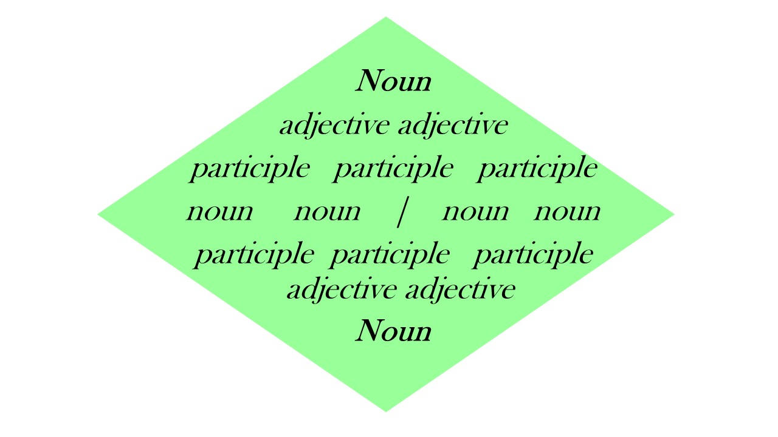Рис 1.
Если форма стиха к середине расширяется, то смысловое значение постепенно сужается, то есть, все слова, относящиеся к абстрактным ключевым понятиям первой и последней строк, конкретизируют их значение в четвертой строке, что схематично показано на рисунке 2.
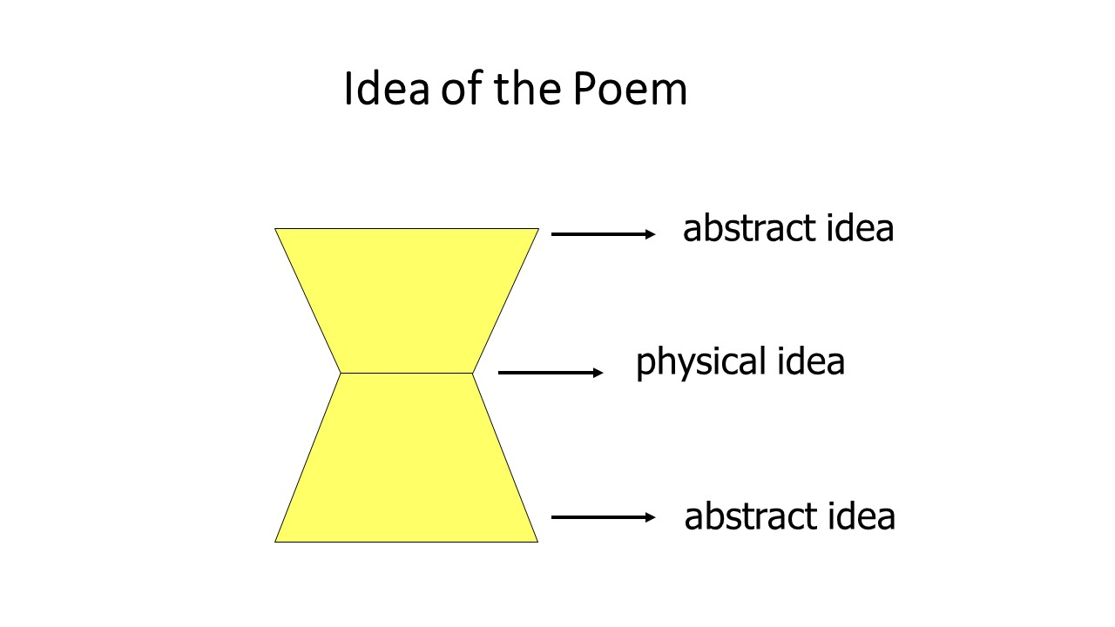Рис.2
Ключевые понятия диаманты могут быть представлены словами синонимами, например, ‘monsters – creatures’ или антонимами ‘day – night’. Пример стихотворения ‘Day and Night’:
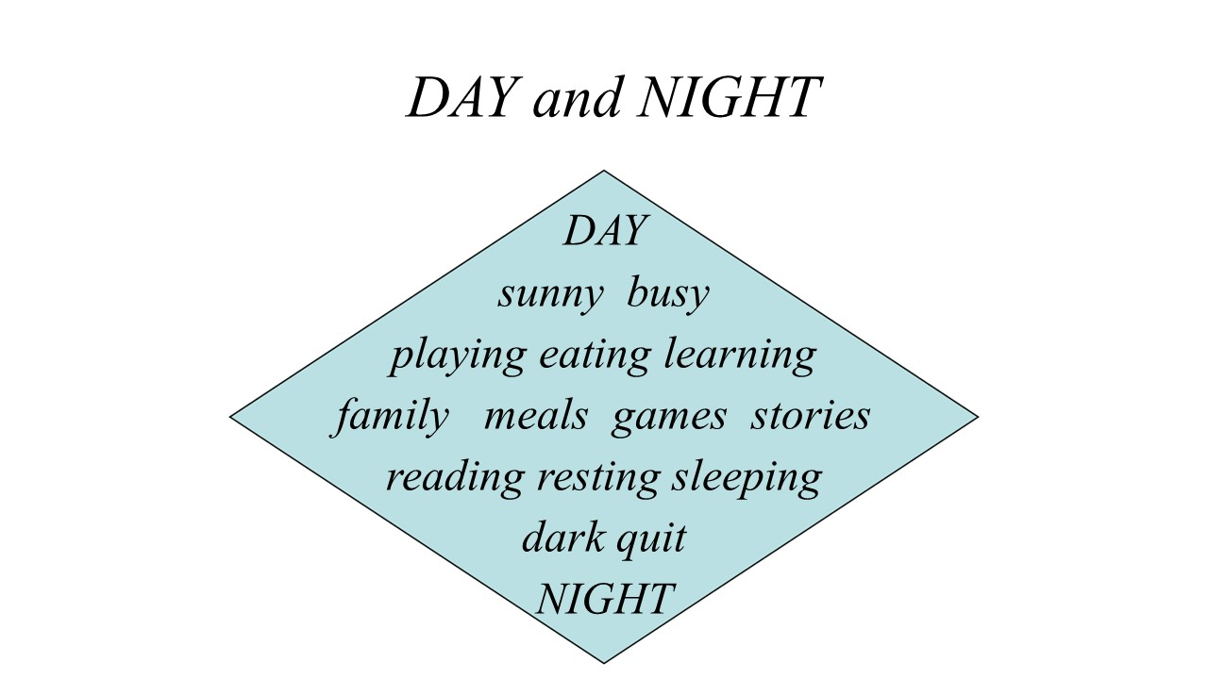
Пример стихотворения ‘Monsters and Creatures’, где ключевые являются синонимами:
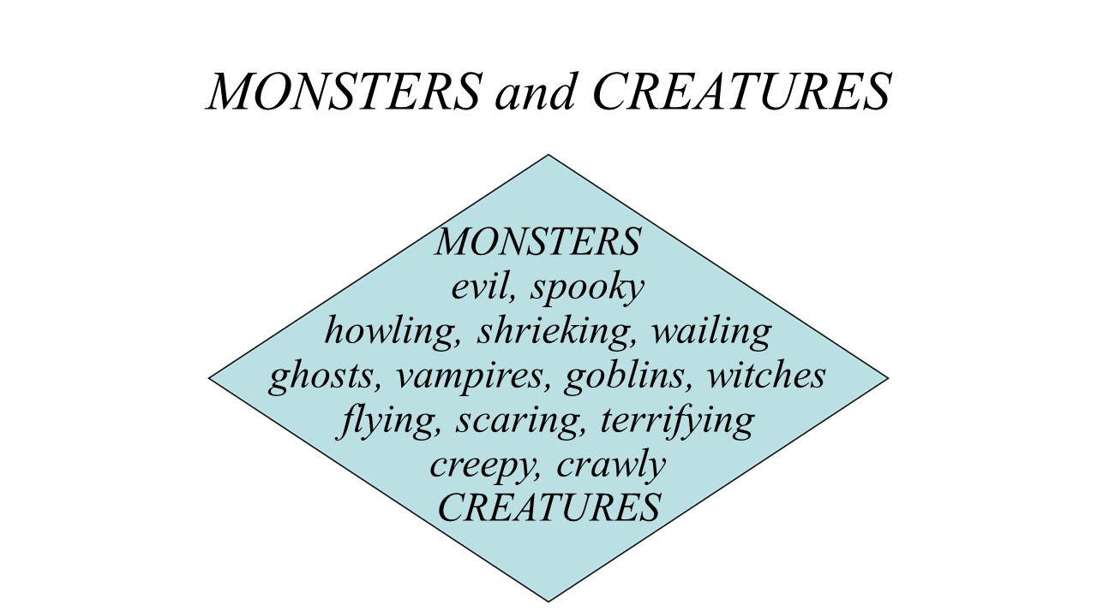
На первый взгляд может показаться что написать такое стихотворение не составляет особого труда, но на самом деле, работа над созданием диаманты требует определенных навыков и умений, таких как развитое образное мышление, способность синтезировать и резюмировать информацию, излагать сложные понятия и чувства в нескольких словах, осмысливать суть различий и взаимосвязь понятий, выделять главные признаки и отсеивать второстепенные.
Вместе с тем, а плане изучения иностранного языка, создание диаманты способствует увеличению лексического запаса и расширению семантических полей иностранных слов. За счет рефлексии личного опыта и опоры на индивидуальные интересы учащихся повышается мотивации к изучению иностранного языка.
Одним из преимуществ использования данного приема является его универсальность. Его можно применять при изучении практически любой темы ‘Travelling’, ‘Environment’, ‘Customs and Traditions’, ‘Reading Books’ и т.д., на различных этапах работы, например, на уроках совершенствования лексических и грамматических навыков или на завершающем этапе серии уроков, когда необходимо осмыслить результаты деятельности и подвести итог изученной темы. Написание стихотворений делает изучение или повторение нового материала более творческим. Как показывает опыт, этот прием можно использовать с учащимися различного возрастного диапазона, на любом уровне владения иностранным языком, в индивидуальной, парной и групповой формах работы, в курсе общего английского языка или в курсе английского языка для специальных целей.
Если учащиеся только начинают осваивать этот прием, то учитель может предложить ряд готовых оппозиций, исходя из темы урока (coward – hero, vanilla – chocolate, life – death, body – soul, pencil – paper, winter – summer, war – peace). Для того, чтобы учащимся было проще начать сочинять стихотворение, в первый раз следует организовать работу в небольших группах под руководством учителя.
В качестве образцов для ознакомления учащимся могут быть предложены некоторые примеры стихотворений:

Cat  gentle, sleepy  purring, meowing, scratching  whiskers, fur, collar, leash  barking, licking, digging  slobbery, playful  Dog | Square  symmetrical, conventional  shaping, measuring, balancing  boxes, rooms, clocks, halos  encircling, bypassing, enclosing  round, continuous  Circle
Sea  sparkly, blue  rushing, heaving, bobbing  waves, foam, beach, sand  running, stoning, building  mat, brown  Land | Teenager  powerful, noisy  dancing, dating, consuming  explosion, energy, maturity, senility  working, earning, saving  quiet, peaceful  Ty-ager* [2]  (* as in seventy, eighty)

Для того, чтобы учащиеся успешно справились с заданием, учитель может предложить в качестве опоры шаблон для написания первого стихотворения [4]. При этом более слабые учащиеся могут пользоваться словарем, чтобы найти подходящие слова или перевести незнакомые термины.
Name ______________________________________ | Date __________________________
Diamante Poem

To create a diamante poem, use the poem frame below, which asks you to use different parts of speech to describe your topic.
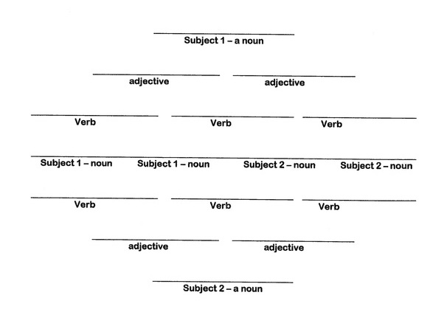

Для эффективного овладения технологией написания диаманты учащимся следует предложить алгоритм работы, который может быть представлен как на русском, так и на английском языке в зависимости от уровня владения учащимися иностранным языком. [1]
Установка:  Этот алгоритм поможет тебе успешно справиться с заданием и написать свою диаманту. | The task:  Following the mentioned below steps will help you to create your own diamante poem.
1. Ты можешь написать диаманту о чем угодно, поэтому сначала необходимо выбрать тему. Выбирай тему, которая тебе интересна. | 1. Diamantes can be about anything  You first need to decide what thing you want to write about. An easy thing to write about is something you like or something you see around you.
2. Затем, необходимо определиться с типом диаманты – будут ли ключевые понятия являться синонимами или антонимами. В соответствии с этим, придумай и запиши ключевые понятия. Первая и последняя строка диаманты готовы. | 2. Next, you’ll want to decide whether you want to write a synonym diamante or an antonym diamante. If you want to write a synonym diamante, you’ll want to select another word that means the same t hing as your subject. If you are going to write an antonym diamante, choose a word that is its opposite.
3. После того как ты выбрал ключевые понятия, возьми лист бумаги, раздели его на два столбика и в первом столбике запиши как можно больше слов, ассоциирующихся с первым понятием. Пусть это будут прилагательные, глаголы и другие существительные. Затем тоже самое запиши для второго ключевого понятия. | 3. Once you have chosen your two nouns, take a piece of paper and brainstorm as many words as you can that have to do with each of them. For example, make one column for each word and write down everything you can think of. You will want adjectives (descriptive words), verbs (action words), and even more nouns.
4. Не беспокойся, если у тебя получилось записать больше слов, чем нужно. Ты можешь выбрать наиболее подходящие слова из списка. | 4. Do not worry if you have more words than you need. It is better to have too many words to choose from than not enough.
5. Количество слов в строках следующее: 1, 2, 3, 4, 3, 2, 1.  Слова должны использоваться в следующем порядке: ключевое существительное, прилагательные, глаголы (причастия), существительные, глаголы (причастия), прилагательные, ключевое существительное. | 5. The word count is simple: 1, 2, 3, 4, 3, 2, 1  Your lines should have: noun, adjectives, verbs (gerunds), nouns, verbs (gerunds), adjectives, noun.  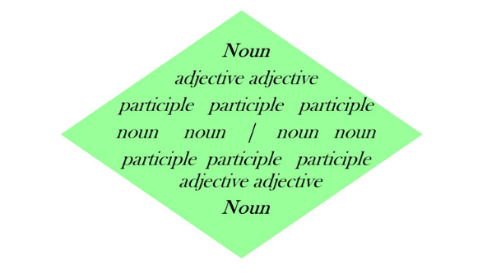
6. Размести стихотворение в центре страницы чтобы придать ему форму алмаза. | 6. Try to ‘center’ your poem on the page to give it a diamond shape.
7. Самое главное, старайся делать все с удовольствием ! | 7. Most importantly, have fun !

Результат работы по созданию диаманты учитель может оценить на основе следующих критериев: стихотворение имеет заявленную форму, содержание стихотворения соответствует теме и выбранному типу, количество и порядок слов соответствует правилам изложения. За каждый критерий ученик может получить максимально 5 баллов, затем баллы суммируются и выводится среднее арифметическое значение. При округлении оценки используется математическое округление — округление всегда в бо́льшую по модулю сторону (предыдущий разряд всегда увеличивается на единицу), то есть в пользу ученика.
Poetry Evaluation Rubric
 | 5  Exemplary | 4  Proficient | 3  Developing | 2  Unacceptable
- The form of the poem is correct

- The content of the poem expresses an understanding of shadow facts
- The word choice in the poem includes concepts related to shadows.
Total Score

Многие стихотворения, созданные учащимися, оригинальны, личностно ориентированы, поэтому их можно представить более широкому кругу читателей. Например, дополнив стихотворение рисунками или компьютерной графикой, можно организовать выставку работ, издать печатный сборник стихов, разместить лучшие работы на сайте класса, провести конкурс чтецов.
Творческие задания всегда интересны учащимся, хотя любое творчество — это нелегкий труд, который, несмотря ни на что, приносит огромное удовольствие и осязаемые результаты.
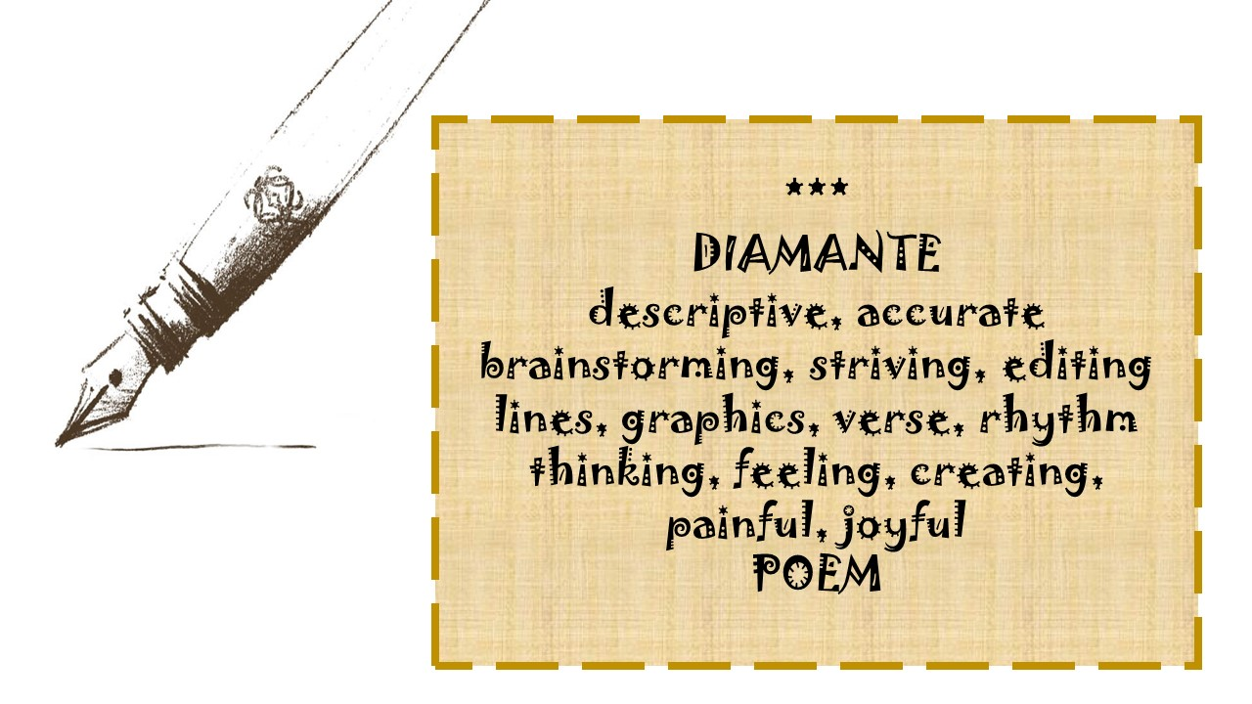

- Nesbitt, K. (2011). How to Write a Diamante Poem. Retrieved from http://www.poetry4kids.com/blog/lessons/how-to-write-a-diamante-poem/
- Opp-Beckman, L. (2010). Diamante Poems. Retrieved from http://pages.uoregon.edu/leslieob/diamantes.html
- Tiedt, I.M. (1975). Contemporary English in the elementary school. Prentice-Hall.
- Vazquez, R. (2012). Exploring Poetry: Differentiation Narrative. Retrieved from http://break2012.weebly.com/diamante-poem.html

